OPPDATERT 20.10.26
SISTE NYTT FRA FADDERBARNA VÅRE I ESWATINI, SØR-AFRIKA

Thembelithle, Pamela, Linda og guttene trives fortsatt godt i huset sitt, de har fått etablert seg og de har det nødvendige de trenger i hverdagen
Det er vanskelig å få fast jobb innen yrkene de har utdannet seg til, men de er flinke til å ta de vikariatene/småjobbene de kan. De har til sammen 4 barn, og jentene bytter på å passe på og følge dem opp utifra hvem som er på jobb.
I 2025 satt vi som mål å få samlet inn penger for å kunne bore etter vann, og i september 2026 ble arbeidet ferdigstilt Familien har nå fått egne vannrør med vannkran på eiendommen. De har nå god tilgang til drikkevann, og de slipper å vaske klær i det skitne vannet i bekken. Dette vil lette hverdagen deres enormt Tusen takk for deres bidrag på FN dagen i fjor, de pengene har bidratt til å kunne få virkeliggjort denne drømmen
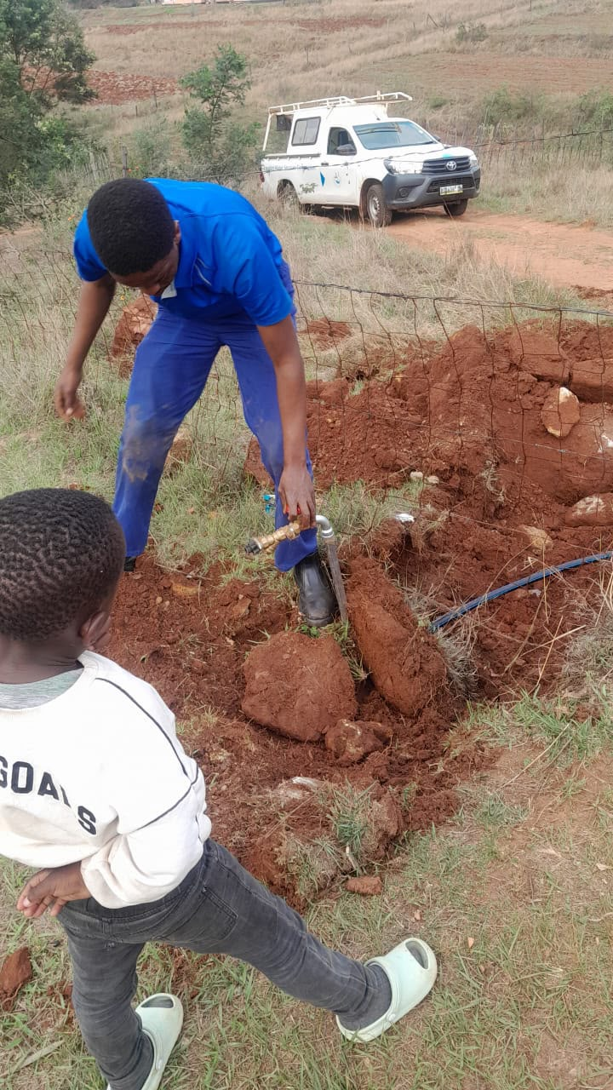
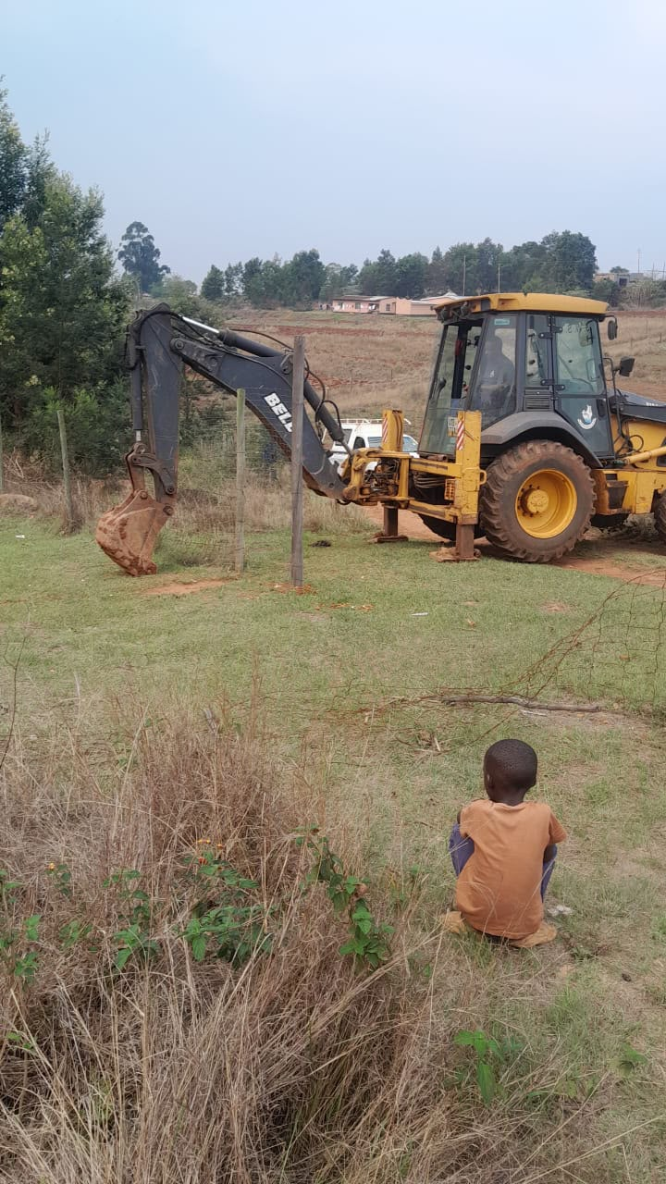

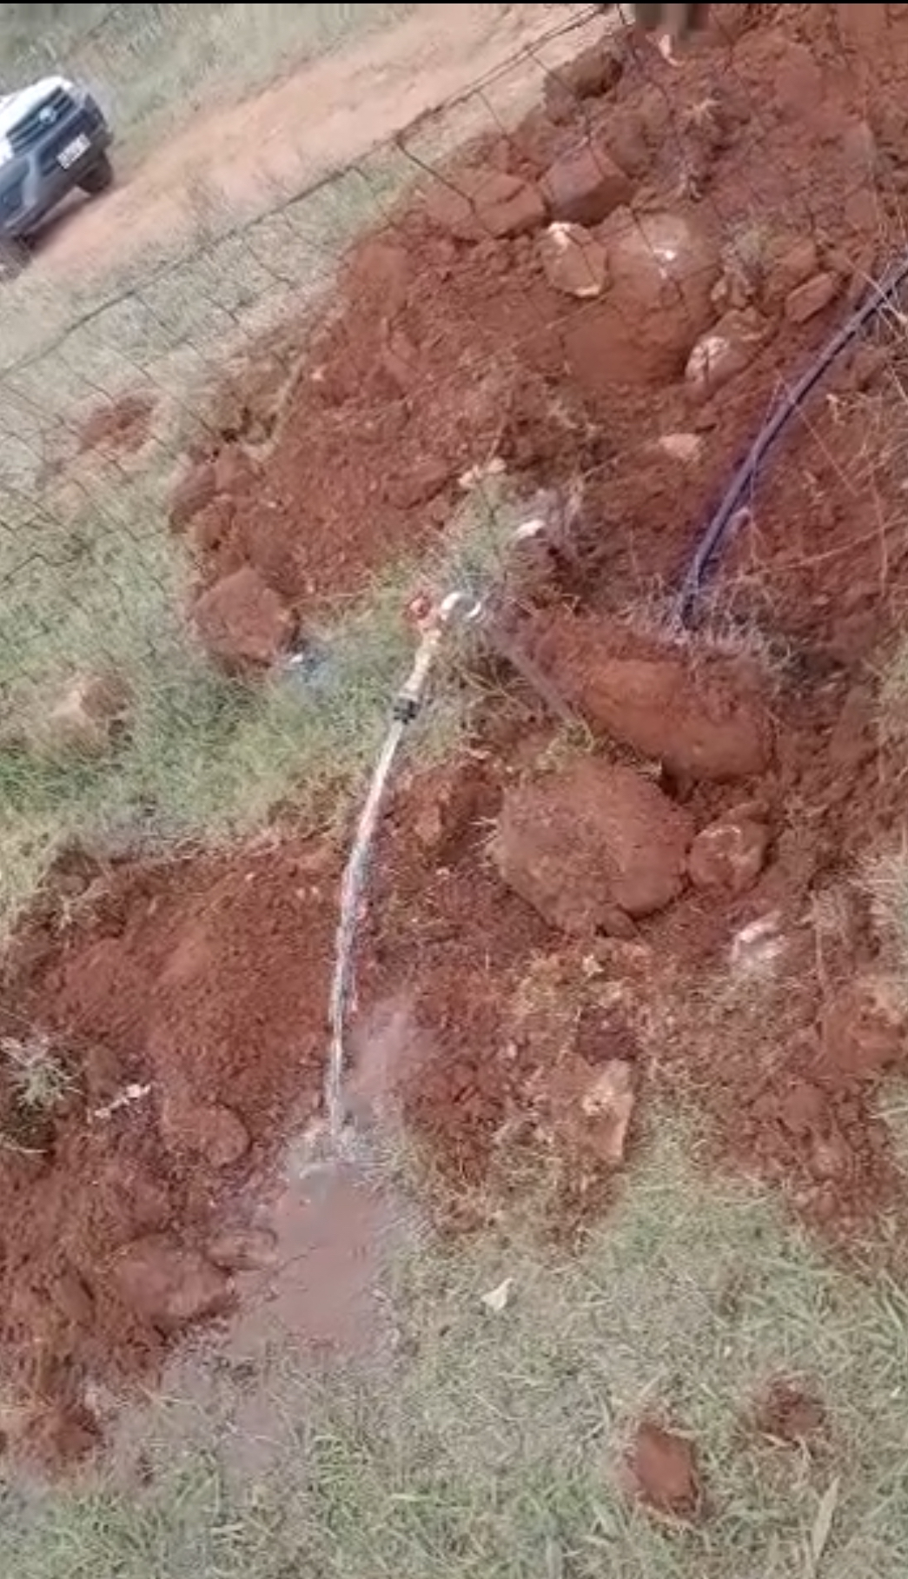

Spennende å følge med på arbeidet

ENDELIG RENT, RENNENDE VANN I EGEN KRAN

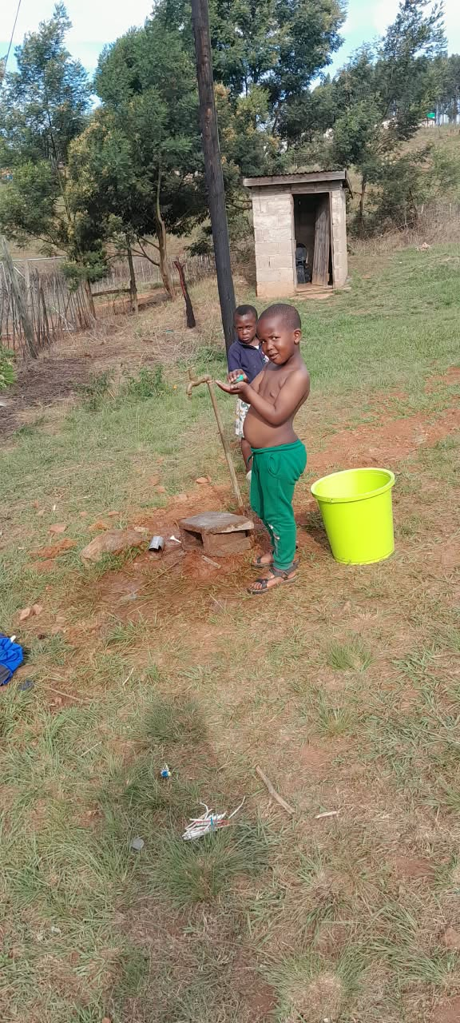
Vannkrana i flittig bruk
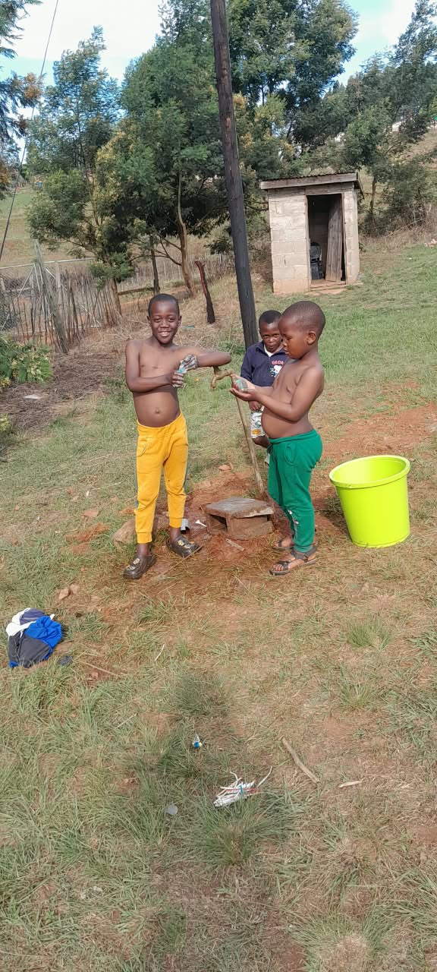

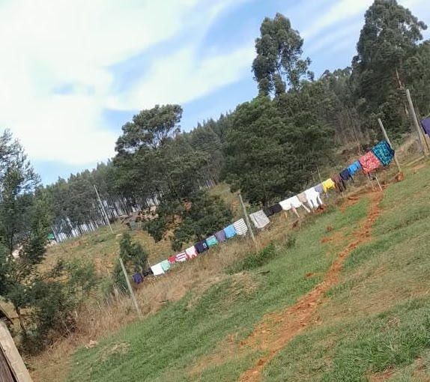
Her koser Tibonakaliso, Sibusiso(guttene til Pamela) og Mpendulo(gutten til Linda) seg med rennende vann. Det har vel aldri vært så morsomt å vaske seg tidligere

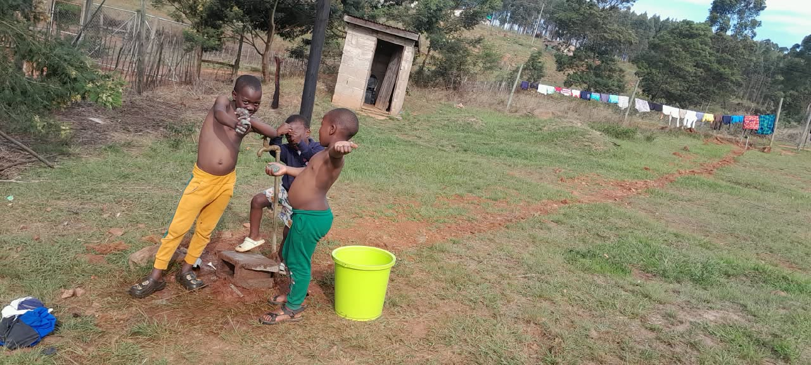

Oktober 2026

Rene, nyvasket klær henger også på tørk.. Jentene er veldig takknemlige for å slippe å gå til bekken for å vaske klær.

